**TỔNG HỢP ĐỀ THI NỘI LẦN 1 – NĂM HỌC 2016/2017**

**TIM MẠCH**

1. Hình ảnh điện tâm đồ sau: đáp án ngoại tâm thu nhịp đôi

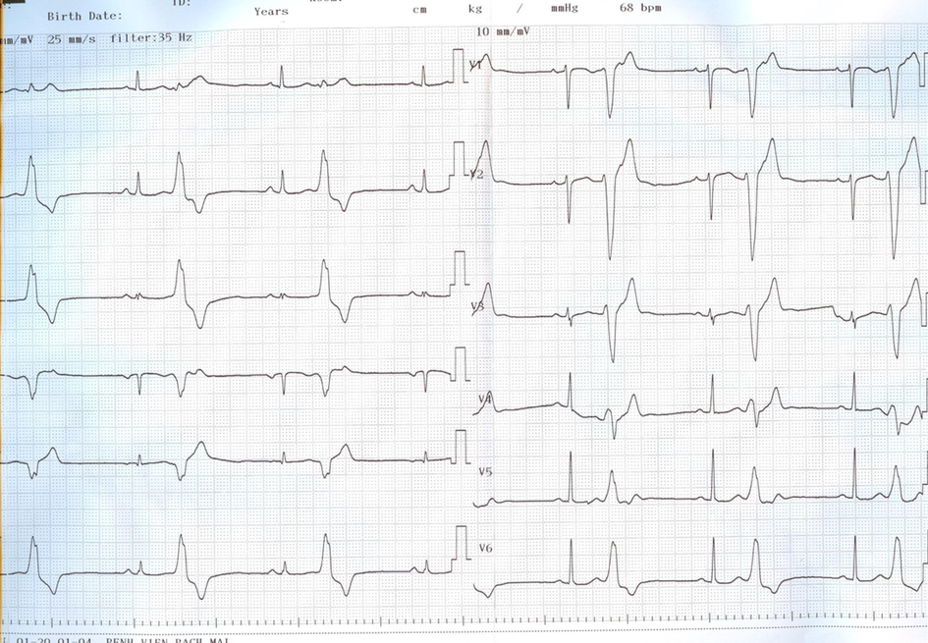

1. Hình ảnh điện tâm đồ: đáp án block nhĩ thất cấp II

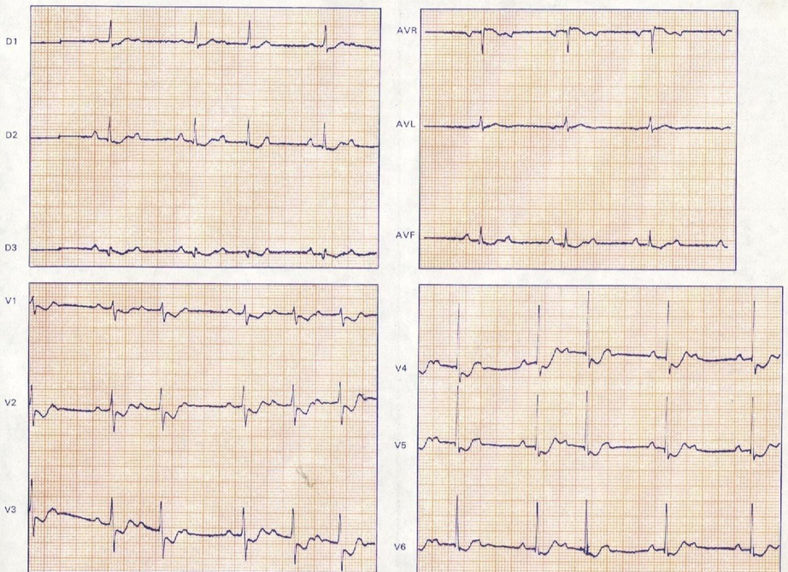

1. Cơ chế của cơn đau thắt ngực ổn định là gì:
2. Co thắt động mạch vành do các yếu tố hoá chất trung gian
3. Hình thành cục máu đông lấp kín lòng động mạch
4. Mảng xơ vữa lớn, vỏ dày gây hẹp đáng kể lòng động mạch vành
5. Sự nứt vỡ ra của mảng xơ vữa động mạch vành
6. Cơ chế gây nhồi máu cơ tim:
7. Sự nứt vỡ của mảng xơ vữa
8. Co thắt động mạch vành do các yếu tố hoá chất trung gian
9. Hình thành cục máu đông gây bít tắc lòng động mạch
10. Cả 3 đáp án trên
11. Nhồi máu cơ tim thất phải không dùng thuốc nào sau đây: Nitrat
12. Điều trị cơn đau thắt ngực không ổn định: chẹn kênh calci tác dụng nhanh
13. Đặc điểm của nhồi máu cơ tim, SAI:
14. Bắt buộc phải có cơn đau thắt ngực
15. Huyết áp có thể tăng hoặc giảm
16. Bệnh nhân có thể biết mình bị bệnh mạch vành từ trước đó
17. Có các yếu tố nguy cơ như uống rượu, hút thuốc
18. Đặc điểm điện tâm đồ của viêm màng ngoài tim, SAI: có sóng Q hoại tử tạm thời
19. Điều trị viêm màng ngoài tim vô căn: aspirin
20. Triệu chứng của cơn nhịp nhanh kịch phát trên thất: hồi hộp, đánh trống ngực

**HÔ HẤP**

1. Case LS: Bệnh nhân năm, 80 tuổi, u đỉnh phổi (P) kích thước 4x5cm, tràn dịch màng phổi (P), hạch trung thất cùng bên. Sinh thiết hạch có ung thư tế bào vảy di căn hạch.
2. Chẩn đoán giai đoạn:
3. T2N2M1
4. T2N3M1
5. T4N2M1
6. Điều trị:
7. Chăm sóc, giảm triệu chứng
8. Hoá trị kết hợp xạ trị
9. Hoá trị đơn thuần
10. Bệnh nhân nữ, 30 tuổi, điều trị apxe phổi 3 ngày bằng kháng sinh và dẫn lưu tư thế. Sau đó xuất hiện đau ngực (P), chụp Xquang ngực có hình ảnh:
11. Chẩn đoán tổn thương của BN dựa trên phim Xquang:
12. TKMP – Tràn mủ màng phổi – Tràn khí dưới da
13. TKMP – Xẹp phổi – Tràn khí dưới da
14. Tràn mủ màng phổi – Xẹp phổi
15. Điều trị:
16. Phẫu thuật cấp cứu
17. Dẫn lưu màng phổi, điều trị kháng sinh, hút liên tục
18. Hình ảnh CT của giãn phế quản, TRỪ:
19. Thành phế quản mỏng
20. Phế quản sát màng phổi trung thất
21. Phế quản lớn hơn động mạch đi kèm
22. Phế quản phân chia thấp hơn không nhỏ hơn phế quản trước đó
23. Hình ảnh Xquang của giãn phế quản, TRỪ:
24. Hình ảnh tổ ong
25. Hình ảnh phổi bẩn
26. Hình ảnh đường ray thành phế quản song song
27. Hình ống mờ
28. Nguyên nhân gây tràn dịch dưỡng chấp màng phổi do ung thư phổi là:
29. Chèn ép ống ngực
30. Di căn màng phổi
31. Di căn bạch mạch
32. Di căn hạch phổi
33. Các nguyên nhân thường gặp gây tâm phế mạn:
34. COPD, lao xơ phổi, giãn phế quản
35. COPD, gù vẹo cột sống…
36. Chẩn đoán phân biệt ápxe phổi giai đoạn ộc mủ với bệnh nào sau đây:
37. Giãn phế quản hình túi cục bộ
38. Viêm phổi hít phải
39. Ung thư phổi
40. Lao sơ nhiễm
41. Phân loại GOLD B: ít nguy cơ, nhiều triệu chứng
42. Chẩn đoán mô bệnh học và tế bào học của ung thư phổi dựa vào phương pháp nào:
43. Chọc hút xuyên thành ngực
44. Nội soi phế quản
45. Chọc hút và sinh thiết màng phổi
46. Chỉ định phẫu thuật trong ho máu, TRỪ:
47. Dấu hiệu suy hô hấp mạn tính
48. Ho máu tái phát
49. Khu trú một thuỳ phổi
50. Dấu hiệu bít tắc đường thở
51. Chẩn đoán rối loạn thông khí tắc nghẽn, TRỪ: TLC < 80%
52. Xử trí ho máu:
53. Bất động hoàn toàn, tránh vận động mạch
54. Uống nước đá làm co mạch
55. Càng vận động mạch càng tốt để dẫn lưu máu
56. Điều trị apxe phổi: điều trị kháng sinh theo kinh nghiệm sau đó thay bằng kháng sinh đồ
57. Hội chứng Schwartz-Bartter, TRỪ:
58. Tăng Natri máu
59. U tăng tiết ADH
60. Tăng áp lực thẩm thấu niệu
61. Giảm áp lực thẩm thấu máu
62. Triệu chứng của giãn phế quản: ran ẩm, ran nổ có vị trí cố định và không thay đổi sau điều trị
63. Triệu chứng của suy hô hấp mạn: môi tím, móng tay khum, khó thở khi gắng sức
64. Chỉ định thở oxy tại nhà trong tâm phế mạn:
65. PaO2 < 55mmHg
66. Suy tim (P)
67. Đa hồng cầu
68. PaO2 < 70mmHg
69. Nguyên nhân gây đợt cấp COPD, trừ:
70. Dùng thuốc chẹn beta giao cảm
71. Dùng thuốc cường beta giao cảm
72. Nhiễm khuẩn
73. Dùng thuốc an thần

**TIÊU HOÁ**

1. Tỷ lệ hội chứng ruột kích thích:
2. Tổn thương ngoài đường tiêu hoá của bệnh Crohn:
3. Viêm màng bồ đào
4. Viêm mống mắt
5. Viêm cột sống dính khớp
6. Tổn thương đường tiêu hoá trên trong bệnh Crohn:
7. Viêm loét miệng
8. Viêm loét thực quản
9. Viêm loét dạ dày tá tràng
10. Viêm loét hành tá tràng-tá tràng
11. Đặc điểm mô bệnh học của bệnh Crohn:
12. U hạt
13. Thâm nhiễm bạch cầu đa nhân
14. Niêm mạch ruột mất chất nhầy
15. Dày niêm mạc ruột (không rõ câu trả lời)
16. Hội chứng ruột kích thích điều trị bằng thuốc nào: Forlax
17. Triệu chứng trong hội chứng ruột kích thích:
18. Rối loạn đại tiện
19. Đau bụng khi gắng sức
20. Đau bụng giảm khi nằm nghỉ
21. Đau bụng giảm khi hít sâu
22. Ca LS: Bệnh nhân nam, 30 tuổi, sau bữa ăn thịnh soạn cách 6h xuất hiện đau bụng dữ dội, lan ra sau lưng, nôn nhiều, chưa có tiền sử đau bụng thượng vị trước đó. Khám: ấn đau thượng vị + bụng chướng
23. Chẩn đoán phù hợp nhất cho bệnh nhân này là:
24. Viêm tuỵ cấp
25. Thủng tạng rỗng
26. Ngộ độc cấp
27. Xét nghiệm ưu tiên cho bệnh nhân này:
28. Cắt lớp vi tính
29. Xquang bụng không chuẩn bị
30. Siêu âm ổ bụng
31. Nội soi dạ dày tá tràng
32. Xét nghiệm để chẩn đoán bệnh là: amylase, triglycerid
33. Điều trị giảm đau cho bệnh nhân này là:
34. Morphin dưới da
35. Truyền Perfalgan
36. Uống NSAIDS
37. Cho ăn sớm qua sonde dạ dày cho bệnh nhân này có tác dụng gì:
38. Tránh hạ đường huyết
39. Tránh nhiễm khuẩn tiêu hoá
40. Rút ngắn thời gian nằm viện
41. Giảm nuôi dưỡng qua đường TM
42. Điều trị hội chứng ruột kích thích, TRỪ: prednisolon
43. Xét nghiệm giá trị nhất của virus đang nhân lên:
44. HBeAg (+)
45. HBV-DNA > 10^5log
46. IgM HBV (+)
47. Bằng chứng tổn thương viêm gan mạn do virus: Huyết thanh học và sinh học phân tử về virus viêm gan
48. Nguyên nhân chủ yếu gây viêm tuỵ mạn:
49. Sỏi mật
50. Nghiện rượu
51. Nguyên nhân do tổn thương thần kinh của táo bón:
52. Alzeimer
53. Tổn thương luồng giao cảm
54. Tổn thương do đái tháo đường
55. Viêm đa rễ TK
56. Xét nghiệm không có giá trị trong táo bón:
57. Hormon tuyến giáp
58. Đường máu
59. Ure, creatinin
60. Calci máu
61. Điều trị tốt nhất của viêm gan C:
62. Ribavirin + INF
63. Adefovir + INF
64. INF
65. Lamivudine

**THẬN**

1. Chế độ ăn của bệnh nhân đã chạy thân chu kỳ:
2. Chế độ riêng biệt
3. Ăn như bình thường
4. Ăn như bảo tồn
5. Cả 3 đều sai
6. Điều trị suy thận cấp sau thận:
7. Giải phóng tắc nghẽn càng sớm càng tốt
8. Lợi tiểu liều cao
9. Tổn thương cầu thận trong đái tháo đường:
10. Hội chứng thận hư
11. Suy thận mạn
12. CKD
13. Chỉ định lọc máu trong suy thận cấp vô niệu:
14. Kali máu > 7.5mmol/l
15. Còn đáp ứng với lợi tiểu
16. Toan máu chưa giải quyết được

**CƠ XƯƠNG KHỚP**

1. Đo lại mật độ xương sau bao điều trị loãng xương bao lâu:
2. 3 tháng
3. 6 tháng
4. 9 tháng
5. 12 tháng
6. Thuốc nào sau đây không nằm trong nhóm Biphosphot: Stronium ranelate
7. Đâu không phải là nguyên nhân của đau thắt lưng triệu chứng:
8. Gù vẹo cột sống
9. Viêm khớp cùng chậu
10. Viêm cột sống dính khớp
11. Điều trị đau thắt lưng cơ học: NSAIDS, giảm đau, giãn cơ
12. Phụ nữ bị Lupus ban đỏ hệ thống, sau bao lâu nên có thai: >= 6 tháng kèm theo ý kiến chuyên gia
13. Uống vitamin D và Calci vào thời điểm nào:
14. Sáng-trưa
15. Sáng-tối
16. Chiều-tối
17. Bất kì lúc nào
18. Đặc điểm của tổn thương rễ S1: đau mặt sau mông, sau đùi, sau bắp chân xuống gan và lan ra ngón chân út
19. Tiêu chuẩn về bạch cầu trong ACR 1987: BC < 4000/mm3

**HỒI SỨC CẤP CỨU**

1. Triệu chứng của ngộ độc phospho hữu cơ nặng:
2. Hôn mê, truỵ mạch, suy hô hấp
3. Hội chứng muscarin rõ
4. Hội chứng muscarin rõ kèm theo mạch nhanh, thở nhanh, đau bụng, ỉa chảy
5. Giãn đồng tử, thở nhanh, mạch nhanh
6. Rối loạn ý thức KHÔNG gặp trong hội chứng nào sau đây:
7. Quá liều opi
8. Cường giao cảm
9. Kháng cholinergic
10. Hội chứng cai opi
11. Phân biệt toan hô hấp cấp với mạn bằng pCO2 và pH như thế nào: tăng 10mmHg PaCO2 làm tăng pH 0.08
12. Khi nào dừng điều trị ngộ độc phospho hữu cơ: ngừng PAM khi atropin < 4mg và ChoE >= 50%
13. Điều trị ngộ độc Gardenal:
14. Đặt nội khí quản, thở máy khi hôn mê sâu trước khi rửa dạ dày
15. Rửa 2 lần, cách nhau 3 giờ
16. >6 giờ thì chỉ dùng than hoạt, không rửa dạ dày
17. Chẩn đoán ngộ độc cấp thì bước nào là quan trọng nhất:
18. Hỏi bệnh
19. Khám
20. Xét nghiệm độc chất
21. Cả 3 bước trên
22. Thận điều chỉnh pH máu bằng cách nào:
23. Tăng hấp thu HCO3- vào dịch lọc
24. Tăng thải H+
25. Tăng thải HCO3-
26. Rối loạn nghiêm trọng nhất trong tăng Kali máu là: Rối loạn nhịp tim
27. Tiêu chuẩn của toan hô hấp cấp: pH < 7.35, pCO2 > 45mmHg, HCO3- > 28 mmol/l
28. Tăng Natri có tụt HA không dùng dung dịch nào sau đây:
29. Glucose 5%
30. NaCl 0.9%
31. Dung dịch keo
32. Ringer lactat
33. Nguyên nhân tử vong do nước gặp trong trường hợp nào:
34. Hôn mê tăng áp lực thẩm thấu
35. Hôn mê do toan ceton
36. Đái tháo nhạt
37. Cả 3 đáp án trên
38. Chỉ định rửa dạ dày cho bệnh nhân ngộ độc cấp trong vòng:
39. 3 giờ
40. 6 giờ
41. 12 giờ
42. 24 giờ

**HUYẾT HỌC**

1. Đột biến nhiễm sắc thể trong Lơsemi kinh dòng BC hạt: t(9,22)
2. Điều trị đầu tiên trong LXMKHBCH:
3. Ức chế tyrosin kinase
4. Ghép tuỷ tự thân
5. Ghép tuỷ đồng loại
6. Cả 3 đáp án trên
7. Tiên lượng thời gian sống trong LXMKHBCH giai đoạn chuyển cấp:
8. Tiên lượng xấu: 6 tháng đến 1 năm
9. Tiên lượng tốt: 3 đến 5 năm
10. Tiên lượng trung bình: 1 đến 2 năm
11. Cả 3 đáp án trên
12. Xét nghiệm lơsemi cấp dòng tuỷ: peroxydase + sudan (+)
13. Đặc điểm trong lơsemi cấp:
14. HC giảm
15. Mẫu tiểu cầu giảm
16. Giảm BC dòng hạt, tăng tế bào ác tính
17. Cả 3 đáp án trên
18. Xét nghiệm lơxemi cấp:
19. Miễn dịch học + di truyền
20. Tế bào học + miễn dịch học
21. Cả 2 đáp án trên
22. Truyền máu toàn phần trong trường hợp nào:
23. Chỉ định trong cấp cứu ngoại, sản
24. Thiếu máu, tan máu
25. Tác dụng của truyền khối hồng cầu:
26. Bù lại lượng máu mất
27. Tăng cung cấp oxy
28. Tăng thể tích tuần hoàn
29. Phân loại Working Formula 2001 có bao nhiêu thể: 10 thể
30. Cân nhắc khi truyền máu: cả 3 ý trên
31. Công thức điều trị thường dùng nhất trong u không Hodgkin:
32. CHOP
33. COP-Bleo
34. CHOP-Bleo
35. CHOP-R
36. Đặc điểm lâm sàng của u lympho ác tính: hạch to nhiều vị trí

**LÃO KHOA**

1. Triệu chứng của hội chứng tắc nghẽn: tiểu khó, tiểu ngắt quãng
2. IPSS mức độ nhẹ: =< 7 điểm
3. Tác dụng của thuốc ức chế alpha-adrenergic:
4. Giảm tác dụng co cơ trơn bàng quang, niệu quản
5. Giảm nồng độ PSA
6. Giảm kích thước tuyến
7. Cả 3 đáp án trên

**NỘI TIẾT**

1. Chẩn đoán nguyên nhân hội chứng Cushing dựa vào các xét nghiệm, TRỪ:
2. Ức chế liều thấp 1mg
3. Định lượng ACTH
4. Chẩn đoán suy thượng thận mạn:
5. Synacthene thường, nhanh
6. Synacthene chậm
7. Định lượng ACTH
8. MRI tuyến yên
9. Điều trị suy thượng thận mạn:
10. Bắt buộc sử dụng glucorticoid
11. Hầu hết phải sử dụng minercorticoid
12. Chế độ ăn hạn chế muối đường
13. Không tăng liều trong nhiễm khuẩn
14. Nguyên nhân suy thượng thận mạn thứ phát:
15. Dùng corticoid ngoại sinh
16. U thuỳ sau tuyến yên
17. Lao thượng thận
18. A+B
19. Chỉ định sử dụng metformin, SAI: đái tháo đường typ I
20. Mục tiêu HbA1c theo ADA 2012: tuỳ thuộc BN, hầu hết < 7%
21. Không được hoạt động thể lực cho BN đái tháo đường khi nào:
22. Đường huyết >= 16.5 mmol/l
23. Đường huyết >= 14 mmol/l kết hợp toan ceton
24. Cả 2 đáp án trên